Формирование способности личности отвечать требованиям и задачам, выдвигаемым повседневной жизнью становится объективной необходимостью.
Цели:
-обеспечение школьника средствами самопознания;
-формировать представление о способах приобретения уверенности в себе;
-обучение способам самопомощи в ситуациях, вызывающих чувство неуверенности;
-снизить уровень тревожности.
Оборудование:зеркало, сказка «Лети вверх, Алиса».
Участники: учащиеся 4 класса.

Ход мероприятия
1. Организационный момент.
– Ребята, сегодня на классном часе мы постараемся ответить на простые вопросы: как преодолеть неуверенность, видеть свои недостатки, можем ли мы их признавать, как изменить себя. Попытаемся выработать для себя нужные человеческие качества, чтобы стать настоящими людьми, гражданами своей страны.

2. Создание положительного настроя.
Игра «Я могу, я умею»
Занятие начинается с игры в мячик. Те, кому мяч попадает в руки, называет то, что они умеют делать.(приготовить салат, вязать крючком, занять маленьких детей, починить свою одежду, забивать голы и тд)

3. Помощь в осознании своих сильных сторон.
Упражнение «Волшебное зеркало».
Группе предлагается «посмотреть» в него, постараться увидеть в нем по очереди каждого участника и разглядеть в зеркале все сильные стороны, за которые его уважают родители, учителя, друзья.
4. Сказка «Лети вверх, Алиса».

Эта история произошла в те давние времена, когда люди умели летать. Ну и уж, конечно, умели летать не так, как курицы или наши городские голуби, еле отрываясь от земли. Люди летали, как чайки, - стремительно и самозабвенно. Но как же они учились этому? Вот об этом я вам сейчас и расскажу.
Алиса тоже не знала, что ей делать, чтобы летать, хотя часто она видела себя во сне парящей над озерами, реками, лесами и полянами. И вот пришло время, и её привели к учителю. Это был очень старый учитель, почему-то похожий на мальчика, излучавший удивительную теплоту и покой. «Хочешь ли ты летать, Алиса?- спросил он. – Хорошенько подумай, прежде чем дать ответ. На земле у тебя есть все: игры, сладости, красивые вещи. На земле тебе некуда падать. А летать может быть опасно. И тем опаснее, чем быстрее и выше ты полетишь. И еще ты должна захотеть очень, очень сильно, чтобы твоё «хочу» превратилось в жесткий луч, пробивающий все преграды.»
«Очень хочу», - сказала Алиса.
Учитель внимательно посмотрел в её глаза и согласился. «Да, теперь ты очень хочешь, пойдем со мной».
Он взял её руку в свою, мягкую и тёплую, и повел по винтовой лестнице куда-то вверх. И когда у Алисы уже совсем закружилась голова от бесконечных поворотов, они вышли на узенькую площадочку на вершине башни. С неё был виден город, маленькие люди, спешащие в автобусы, далёкое озеро и горы.
-Лети, Алиса, - сказал учитель, - ты захотела летать, теперь, поверь, что можешь это сделать.
-Боюсь, - прошептала Алиса.
- Боишься, значит не веришь.
И Алиса вдруг поняла, что она действительно верит, потому что…потому что не может быть по-другому, потому что она должна лететь. Она спрыгнула с площадки и , падая, услышала сильный голос:
- А теперь старайся, Алиса. Очень старайся. Сильно старайся, Алиса.
И Алиса замахала всем, чем могла. Падение приостановилось. А потом махать уже стало ненужным. Что-то щелкнуло внутри, и открылась неведомая ранее сила. Алиса полетела. Над городом и автобусами. Над озером. К горам. С тех пор она летала часто и много. Иногда падала. Но вспоминала слова учителя: хотеть, верить, стараться. И поднималась снова к свету, к радости, к полёту.
5. Обсуждение.
– Ребята, вы понимаете, что помогло Алисе?
– Подумайте, что было нужно Алисе, чтобы осуществить свою мечту?
(вера в себя, уверенность в своих силах)

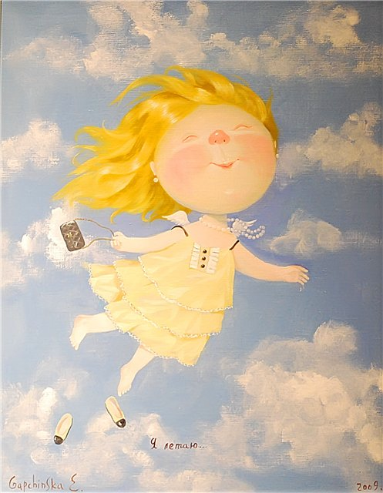
6. Подведение итогов.
Упражнение «Чувства»
Вспомните то время своей жизни, когда вы были уверены, по-настоящему любимы…Выберите какой-нибудь эпизод этого периода.. и заново переживите его во всех деталях. Вспомните все звуки…цвета…запахи…музыку…свои чувства, и заново их переживите. Попробуйте ответить самому себе каковы самые существенные особенности этого переживания, что мешает вам испытывать такие чувства сейчас?

Психолог. Ребята, о чем вы узнали из нашего сегодняшнего разговора? Какие открытия сделали?. Надеюсь, сегодняшний классный час запомнится вам и, может быть, даже поможет принять нужное решение, сделать правильный выбор.

Литература:
Сказкотерапия для решения личных проблем
Автор: Стишенок И.В.
Издательство: СПб,: Речь; М.: Сфера, 2010

Психологическая поддержка учащихся
Автор: Е.Д.Шваб;Н.П.Пудикова.
Издательство: «Учитель», 2006

